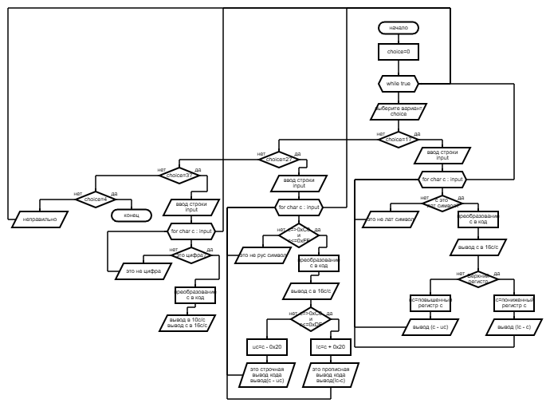

Main состав:

Rus,latLetters,digits.h (их состав:

Rus,latLetters,digits.cpp)

Назначение

Main – основная программа

Rusletters.h заголовок чтобы запустить rusletters.cpp

latletters.h заголовок чтобы запустить latletters.cpp

digits.h заголовок чтобы запустить digitscpp

Входные(1)\выходные данные(2)

Main

1 choice

2 0

Rusletters,latletters,digits.h

1. Их cpp файлы
2. Ничего

Latletters.cpp

1 ничего

2 lc-c/c-uc

rusletters.cpp

1 ничего

2 lc-c/c-uc и вывод то что это прописная(строчная)буква с кодом строчной(прописной)

Digits.cpp

1 ничего

2 вывод цифры в 10с/с и 16с/с

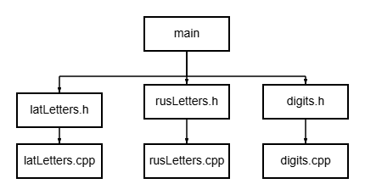

Latletters.h

(Запуск один раз

Проверка определен ли идентификатор latlEtters,если не то

Идентифицируем latlEtters

Void latLetters

Конец)

Rusletters.h

(Запуск один раз

Проверка определен ли идентификатор ruslEtters,если не то

Идентифицируем ruslEtters

Void rusLetters

Конец)

digits.h

(Запуск один раз

Проверка определен ли идентификатор Digits,если не то

Идентифицируем Digits

Void digits

Конец)

Подключение latLetters.h,rusLetters.h,digits.h

Начало

Choice=0

While true

Ввод choice

Case choice=1

LatLetters.cpp

(Ввод строки input

For char c: input

Если это латинский символ то

Если верхний регистр то

Lc=понизить регистр с

Вывод (lc-c)

Если нижний,то

Uc=повысить регистр с

Вывод (с-uc)

Если не латинский то

Вывод это не латинский символ

)

Case choice=2

rusLetters.cpp

(Ввод строки input

For char c: input

Если это русский символ то

Если верхний регистр то

Lc=c + 0x20

Вывод то что это прописной русский символ

Вывод кода строчного символа

Вывод (lc-c)

Если нижний,то

Uc= с -0x20

Вывод то что это строчный русский символ

Вывод кода прописного символа

Вывод (с-uc)

Если не русский то

Вывод это не русский символ

)

Case choice =3

Digits.cpp

(Ввод строки input

For char c: input

Если это цифра то

Вывод в 10с/с

Вывод в 16с/с

Если не цифра то

Вывод это не цифра

)

Case choice=4

Конец программы

Case default

Неправильно